Albom uchun ma’lumotnoma

Fayozjon ( Yunusov Ilyos o’g’li) – Ilm learning centre asoschisi va ingliz tili o’qituvchisi.
Fayozjon 1997-yil 22-avgust kuni Buxoro viloyati G’ijduvon tumanida tug`ilgan. Ota-onasining ish faoliyati sababli Navoiy viloyati Zarafshon shahriga doimiy yashash uchun ko’chib o’tishgan.
2004-2008-yillarda Navoiy viloyati Zarafshon 3-umumta’lim maktabida boshlang`ich sinfni, 2008-2013-yillarda Navoiy viloyati Zarafshon 10-umumta’limni yuqori sinfni tamomlagan.
2013-2016-yillarda Navoiy viloyati Zarafshon shahar Akademik litseyining “ijtimoiy fanlar” yo’nalishini tugatgan.
2017-2021-yillarda Navoiy Davlat Pedagogika Instituti “ Milliy g’oya, ma’naviyat asoslari va huquq ta’limi” yo’nalishini tamomlagan.
2021-2024-yillarda Zarafshon shahar 3-umumta’lim maktabida o`qituvchilik faoliyatini olib borgan.
2020-yilda ingliz tilidan dars berish faoliyatini ustozi Akbar A’zamoviy Ruziyev qo’lida yordamchi o’qituvchi sifatida ish boshlagan. 2021-yilda o’zining “Ilm” ingliz tiliga ixtisoslashgan o’quv markaziga asos solgan. CEFR (66) darajasiga ega hamda shu vaqtgacha bo’lgan muddatda mingdan ortiq o`quvchilarni o`qitgan, yuzdan ortiq o`quvchilari sertifikatlarga ega.
2025-yil fevral oyida o’quv markazining moddiy texnika bazasini yaxshilashga hamda faoliyatini kengaytirishga maqsadida “Ko’mak” loyihasi doirasida 130 mln so’m ssuda olgan.
Kelajakdagi maqsadi: Zamonaviy ta’lim tizimini rivojlantirish, yoshlarni xalqaro darajada raqobatbardosh kadrlar sifatida tayyorlash va inkubatsion ta’lim markazlarini tashkil etish.

Shaxsiy rasm



Markazning oldingi holati

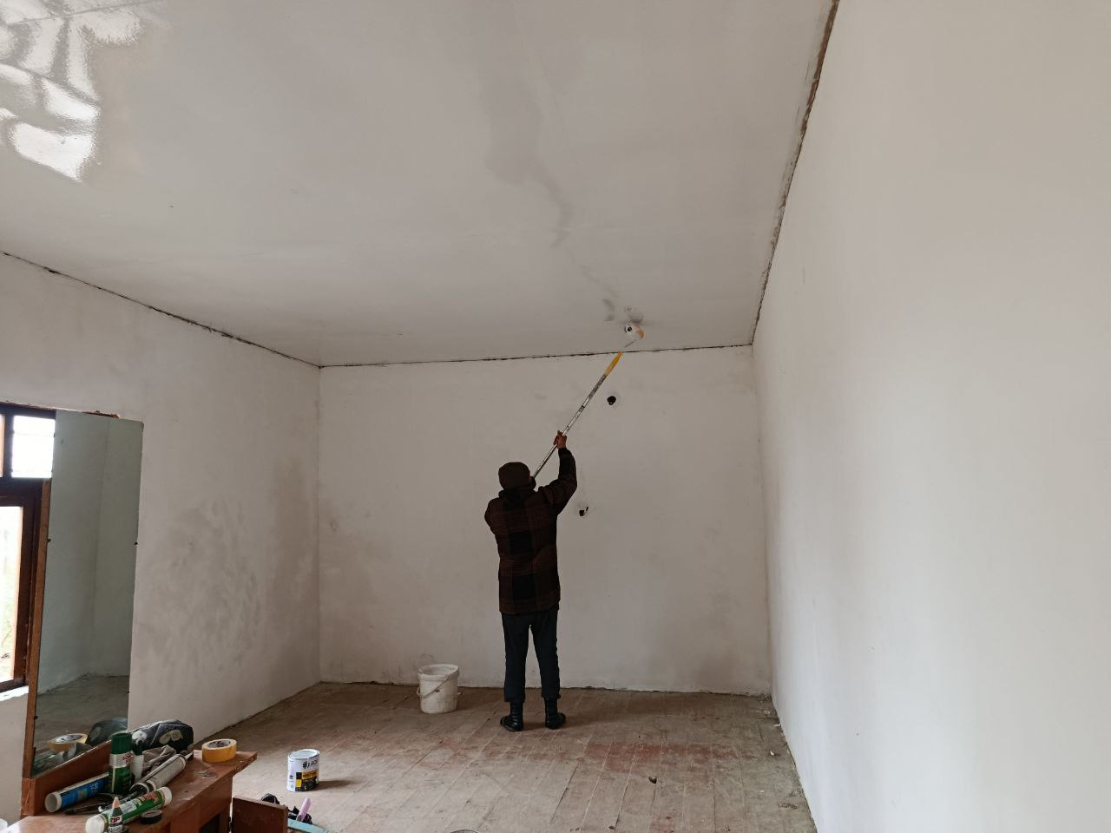

O’quv xonasining hozirgi holati

